年产5000吨SiO/TiO₂/CNT（质量比：5:3:2）锂离子电池负极材料的工艺设计（重点设计：制备工序）
摘 要
本文旨在设计年产5000吨SiO/TiO₂/CNT（质量比：5:3:2）锂离子电池负极材料的工艺设计，重点在于制备工序。本文首先介绍了设计对象的规模、产品说明和原料规格，分析了产品设计的意义和工艺路线的选择与论证。接着，针对工艺流程设计，详细描述了硅/石墨烯负极复合材料工艺制备的步骤和流程，并进行了物料衡算、损耗参数、原料计算、损耗计算和设备计算。在设备选型及计算章节，本文介绍了设备选型的原则和选用的设备，并对煅烧炉进行了计算和设计。在车间布置设计章节，本文说明了车间布置设计的要点。在三废处理及环境安全章节，本文介绍了环境保护和三废处理，对废气、废液和废渣进行了处理。最后，在技术经济章节中，本文对投产成本、产品销售收入、税务计算、工程项目总投资和设计项目的财务评估进行了分析和计算。本文的研究成果为该工艺设计提供了参考。
关键词：锂离子电池负极材料；SiO/TiO₂/CNT；工艺设计；制备工序；技术经济

Process Design of SiO/TiO₂/CNT (mass ratio 5: 3: 2) Negative Electrode Materials for Lithium Ion Batteries with an Annual Output of 5000 Tons (Key Design: Preparation Procedure)

Abstract
This paper aims to design the process of producing 5,000 tons of SiO/TiO₂/CNT (mass ratio: 5:3:2) lithium-ion battery negative electrode materials annually, with a focus on the preparation process. The paper first introduces the design object's scale, product description, and raw material specifications and analyzes the significance of product design and the selection and demonstration of the process route. Next, regarding the process flow design, the paper describes in detail the steps and processes of the Si/graphene negative electrode composite material's process preparation and carries out material balance calculations, loss parameters, raw material calculations, loss calculations, and equipment calculations. In the equipment selection and calculation chapter, the paper introduces the principles of equipment selection and the equipment used, and calculates and designs the calcination furnace. In the workshop layout design chapter, the paper explains the key points of the workshop layout design. In the chapter on waste treatment and environmental safety, the paper introduces environmental protection and waste treatment, and processes waste gases, waste liquids, and waste residues. Finally, in the technical and economic chapter, the paper analyzes and calculates the production costs, product sales revenue,
tax calculations, total project investment, and financial evaluation of the design project. The research results of this paper provide reference for the process design.
Keywords: Lithium-ion battery negative electrode materials; SiO/TiO₂/CNT; process design; preparation process; technical and economic.

第一章 总论

1.1 设计对象

1.1.1 设计规模
本毕业设计的设计规模为年产5000吨SiO/TiO₂/CNT（质量比：5:3:2）锂离子电池负极材料。

1.1.2 产品说明
锂离子电池负极材料是锂离子电池的重要组成部分，它的性能直接影响着锂离子电池的性能。本设计的SiO/TiO₂/CNT复合材料是一种新型锂离子电池负极材料^{[1]}，具有优异的电化学性能、良好的循环性能、高倍率性能和良好的安全性能等优点。

1.1.3 原料规格
氧化硅、二氧化钛和碳纳米管是本设计中使用的三种原材料，溶剂为水。
表1.1原料规格
名称 | 包装规格 | 形状 | 含量 | 价格
氧化硅 | 桶装 | 粉末状 | 0.99 | 150元/kg
二氧化钛 | 桶装 | 粉末状 | 0.99 | 110元/kg
碳纳米管 | 桶装 | 粉末状 | 0.99 | 180元/kg

1.2 产品设计的意义
在清洁能源领域，储能器件的发展一直是该领域的关键技术。由于化学转换
机制的储能装置一般具有能量密度高、使用寿命长的优势。目前常见的商业化以
及具有商业化前景的储能装置基本都属于化学电源，包括：铅酸电池、镍氢电池、镍镉电池、锂离子电池、钠离子电池、锌空气电池、锂硫电池、锂空气电池等。然而为了适应信息时代的发展，满足电动汽车和电子产品对低成本以及长续航能
力的需求，开发低成本的高能量密度的新一代动力电池迫在眉睫。铅酸电池、 镍氢电池、镍镉电池最早实现商业化的二次电池，但是它们能量密度很低，同时都使用了大量重金属元素（铅、镉）对环境污染大。而对于锌空气电池、锂硫电池和锂空气电池而言，虽然它们的能量密度都很高，但它们的反应机理比较复杂且亟需解决的技术问题较多，目前仍处于实验阶段短期内很难实现商业化。与上述电池相比，锂离子电池同样作为二次电池，它的能量密度较高且部分体系实现了商业化。
锂离子电池（如图1.1）因其优异的电化学性能而被广泛应用于各个领域。然而，商用的石墨负极材料理论比容量较低，仅为 372 mAh/g，碳纳米管因其具有独特的力学和电学材料，也被作为锂离子电池负极材料之一，碳纳米管作为负极材料时的锂离子电池的首次放电容量高达 1600 mAh/g，可逆容量为700mAh/g,远远大于石墨的容量^{[2]}。为满足高能电子设备日益增长的需求，开发高容量电极是获得高能量密度锂离子电池的关键。将硅基材料应用在锂离子电池上时，因其拥有最高的理论比容量（4200 mAh/g）和令人满意的放电电位引起了人们的关注^{[3]}。二氧化钛作为锂离子电池的负极材料时，存在容量较低（作为锂离子电池负极材料时容量约 300 mAh/g）和导电性较差的特点。将三种性质不同的材料复合在一起，是一种常见材料的改性方法^{[4]}，材料之间取长补短往往会取到一加一大于二的良好效果。氧化硅/二氧化钛/碳纳米管材料就是一种新型高效的复合电极材料，它的研究和发展将有助于锂离子电池性能的提升，从而满足市场需求，间接性的提升新能源的利用率。
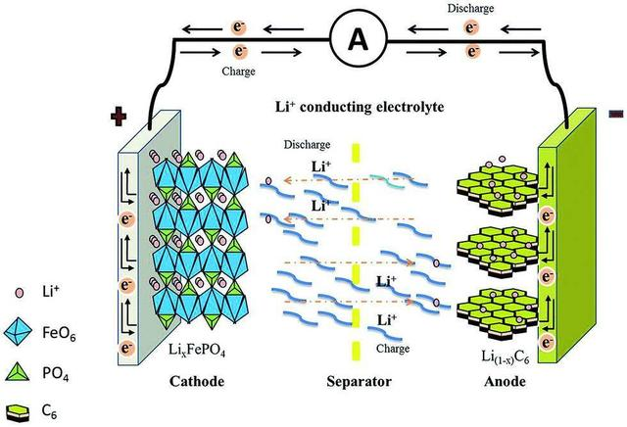
图1.1 锂离子充放电示意图^{[5]}
全球的新能源汽车（如图 1.2）产业正在迅速的崛起，而锂离子动力电池因其性能，成为了不少企业的首选，例如：国外的特斯拉，国内的比亚迪。而在将来的十几年内，新能源汽车也将逐渐取代传统燃油车，成为人们出行的首要选择。并且锂离子电池在高端电子领域的占比也变得越来越大，它被频繁的应用于各类高科技电子产品，可以说锂离子电池已经融入了人们的生活。随着锂离子电池的性能的提升，不仅可以带动经济社会的发展，同时也能促进科技的进步，让人们过上更加低碳、高效、智能化的生活。
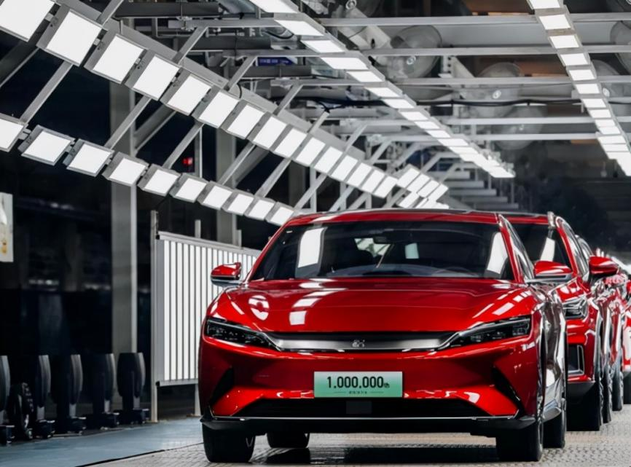
图 1.2新能源汽车^{[6]}

1.3 工艺路线的选择与论证

1.3.1 SiO/TiO2/CNT复合材料的主要生产工艺
目前制备SiO/TiO2/CNT复合材料的方法主要有物理混合法、溶胶-凝胶法^{[7]}、水热法^{[8]}、喷雾干燥法^{[9]}、电化学合成法^{[10]}、化学气相沉积法^{[11]}等。这些方法各有优劣，但是总的来说，以物理混合法、溶胶-凝胶法和水热法为主的制备方法是目前应用最广泛的。

1.3.2 SiO/TiO2/CNT复合材料的国内外生产现状
从国内的生产现状来看，我国在氧化硅/二氧化钛/碳纳米管复合材料的生产方面已经有了很大的进步^{[12]}。多家企业和研究机构在此领域开展了大量的研究和开发工作，使得我国在氧化硅/二氧化钛/碳纳米管复合材料的生产技术方面逐步走向世界先进水平。例如，上海创凯化学股份有限公司开发的氧化硅/二氧化钛/碳纳米管复合材料已经成功应用于锂离子电池负极材料^{[13]}，并在国内市场上得到了广泛的应用。同时，中科院化学所、哈工大材料科学与工程研究院等多家研究机构也在氧化硅/二氧化钛/碳纳米管复合材料的生产方面开展了大量的研究，为我国的锂离子电池负极材料生产提供了技术支持。
从国外的生产现状来看，氧化硅/二氧化钛/碳纳米管复合材料也在国际市场上得到了广泛的应用^{[14]}。日本的旭硝子公司已经推出了一系列氧化硅/二氧化钛/碳纳米管复合材料产品，其性能稳定，具有很高的放电容量和循环性能，受到了国际市场的认可。此外，美国、欧洲等发达国家也在氧化硅/二氧化钛/碳纳米管复合材料的生产方面取得了很大的进展。例如，美国的Angstron Materials公司和3M公司都在此领域开展了大量的研究和开发工作，取得了很好的成果。
综上所述，氧化硅/二氧化钛/碳纳米管复合材料已经成为了锂离子电池负极材料的重要代表之一。无论是在国内还是国外，相关企业和研究机构都在加紧研究和开发工作，推动这种材料的生产技术不断向前发展。

1.4 工厂定位与选址

1.4.1 选址原因
一个工厂的选址不仅需要考虑政治、经济因素，还要考虑环境保护等因素^{[15]}。厂址的选择不仅关系到工业布局的落实、投资地区的分配、生态环境的平衡，同时也影响着今后企业的发展，所以厂址选择必须要根据国家建设的各项政策方针，进行多方案比较论证，最后从中选择最优方案进行建厂。

1.4.2 工厂选址
为满足上述要求，工厂选在贵州省贵阳市贵安新区高端产业园区，如图所示：
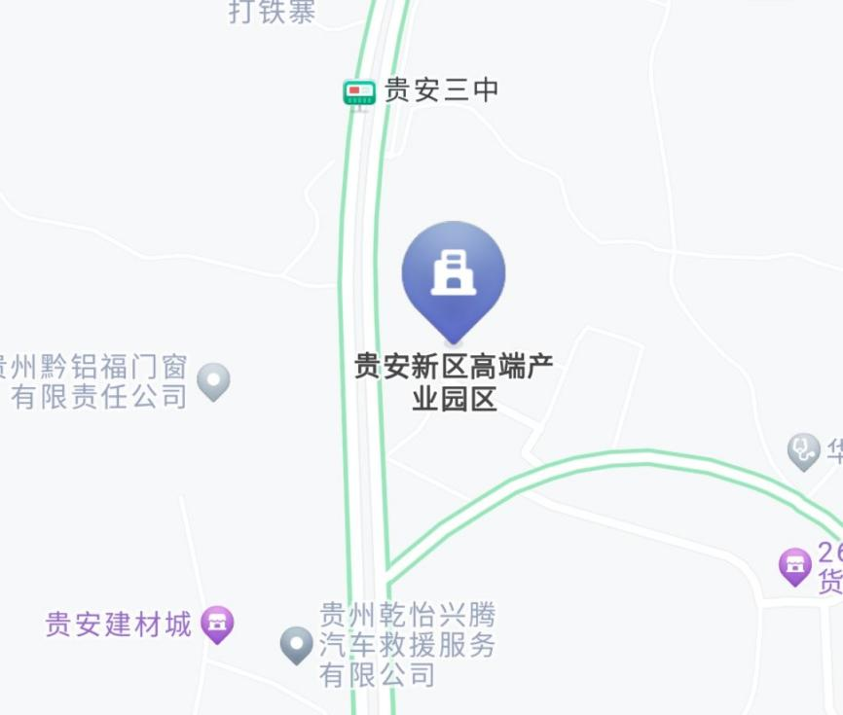
图1.4工厂选址

1.4.3 选址理由
（一）地势方面
贵安新区位于贵阳市和安顺市的交界处，是黔中经济区的核心地带，同时又是贵州省地势最为平坦开阔、用地条件最好、开发建设成本较低的地点。
（二）交通方面
贵安新区的交通非常便捷。其中，沪昆高速、沪昆高铁贯穿整个境内。辖区骨干路线健全，贵阳与贵安之间互联互通，30
分钟内可到达龙洞堡国际机场、黄果树支线机场、贵阳北站、贵阳东站。通过乘坐高铁，到达贵州省周边省会城市只需 2 到 4 小时，而抵达出海港口仅需要 6 小时。
（三）市场优势方面
贵安新区位于中国西南出海大通道，连接着成渝、长三角、珠三角和东盟自由贸易区，拥有广阔的销售市场，同时在贵安新区高端产业园区内也有锂离子电池企业，可将生产的材料销售给他们，从而降低运输成本。
（四）基础设施方面
贵阳与贵安新区的产业园互建互营、交通互通互达、社会服务互认共享。同时这里拥有北京师范大学贵安新区附属学校、贵州医科大学附属医院贵安医院、贵州理工学院等优质教育和医疗资源。并逐步建设贵安高铁站、物流港等设施，在政务上实现“一网通办、全域可办、就近能办”。
（五）当地政策方面
贵州贵安新区是国务院 2014 年批准设立的第八个国家级新区，全面享受省委省政府的支持，并有贵安新区高质量发展八条支持政策、实施“强省会”五年行动十大类35项硬核政策、新时代西部大开发系列优惠政策。例如在税收方面，自 2021 年 1 月 1 日至 2030 年 12 月 31 日，对设立在西部地区的鼓励类企业按 16%的税率征收企业所得税。同时在能源方面，大型企业和大型及以上数据中心实行 0.35 元/千瓦时的电价政策。因此选择此位置建设工厂。

1.5 年工日的制定与工作制度
年工日是企业管理的一个重要指标，它直接影响到企业的生产效率和工人的劳动强度。在本设计中，我们将制定一个合理的年工日制度，以保证生产效率和工人的劳动强度达到一个平衡点。
首先，我们需要确定每天的工作时间和每周的工作天数。根据国家相关规定，成年工人每天工作时间不得超过8小时，每周工作时间不得超过40小时。因此，我们将每天的工作时间定为8小时，每周工作天数定为5天。
接下来，我们需要确定每年的工作日数。通常情况下，一年的总天数为365天，减去52个周末（每周2天）和10个法定假日，一年的工作日数为253天。但考虑到电池行业需要保证生产的连续性和稳定性，我们将每年的工作日数定为300天。
最后，我们需要制定一套科学合理的工作制度，以保证工人的身体健康和工作效率^{[16]}。根据工艺流程的特点，我们将采用班组轮换制，每个班组轮换2天休息1天，保证工人有充足的休息时间，避免长期的连续工作对身体的不良影响。同时，我们将严格执行国家的劳动保护法规，加强劳动保护措施，定期进行职业健康检查，确保工人的身体健康和安全。

第二章 工艺流程设计

2.1 氧化硅/二氧化钛/碳纳米管负极复合材料工艺制备
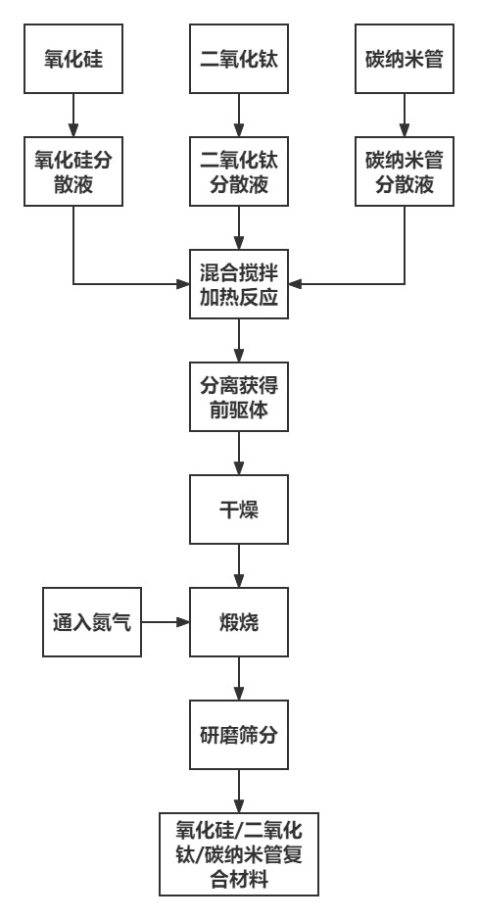
图2.1工艺流程图

2.2 工艺流程
工序流程的设计如图2.2所示：
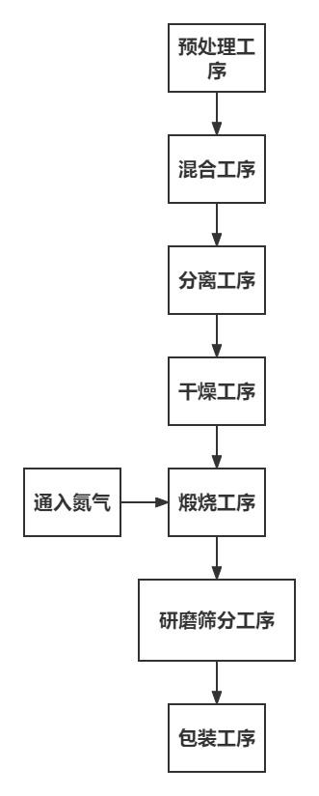
图2.2工序流程图

2.2.1 预处理工序
将氧化硅、二氧化钛、碳纳米管
粉末与溶剂在超声波助溶设备的帮助下进行分散，制备成分散均匀、无明显固液分离现象的分散液，之后再将制备好的原料分散液取样送往检测，看是否满足工艺要求。在符合标准后，就可将原料分散液送往下一工序进行处理。

2.2.2 混合工序
将上一工序送来的三种原料分散液按一定比例送入混合设备，通过该设备不断对其进行搅拌，同时还需要对其进行加热处理，让氧化硅、二氧化钛与碳纳米管材料能够均匀的进行反应，之后就可获得氧化硅/二氧化钛/碳纳米管复合材料的浆液，同时也需对其进行取样检测，经检验合格后送往下一工序。在该工序中，按 80 r/min 对其进行搅拌，且在加热时，温度保持在 80℃左右，并通过搅拌的时间来调节浆料的粒度。

2.2.3 分离工序
将上一工序送来的氧化硅/二氧化钛/碳纳米管复合材料的浆料使用分离设备进行分离，之后再将分离出来的材料送往下一工序。同时在该工序中分离出来的还有其废液，需要对其进行回收处理。

2.2.4 干燥工序
经分离后送来的的前驱体材料含水量约为 10%左右，还不能对其进行烧结处理，需要将其送往干燥设备进行干燥，之后再将其送往下一阶段。在该工序中干燥温度设置在 80℃。

2.2.5 煅烧工序
将上一阶段送来的氧化硅/二氧化钛/碳纳米管前驱体材料送往煅烧设备进行煅烧，之后再将煅烧后获得的氧化硅/二氧化钛/碳纳米管复合材料取样送往检测，经检测观察该复合材料的晶粒尺寸、形状与分布情况等在符合要求后，即可送入下一工序。

2.2.6 研磨粉筛工序
经过煅烧工序处理后获得的复合材料还不能进行出售处理，因为该材料颗粒与颗粒之间会出现成团或成块的现象，影响其性能，从而导致产品品质下降，因此需要采用研磨设备来对煅烧后获得的材料进行研磨，制成符合工艺要求的粉体材料。同时在研磨过后还需对其进行粉筛分类，之后再送往下一阶段。

2.2.7 包装工序
将研磨粉筛好的氧化硅/二氧化钛/碳纳米管复合材料送往检测，在达到生产工艺品质标准后，通过自动包装机，将成品的氧化硅/二氧化钛/碳纳米管复合材料装入包装吨袋中，最后再将包装完成的氧化硅/二氧化钛/碳纳米管复合材料进行登记入库。

第 3 章 工艺计算

3.1 物料衡算
（1）在本设计中硅与氧化石墨烯按质量比为 9:1 进行混料；
（2）根据冶金平衡计算法则，物料衡算是反映在生产工艺过程中，各个工序处理物料量的多少，是设计中进行设备选型和技术的依据；
（3）衡算基本原则：
理论基础：质量守恒定律、化学计量关系。
总原则：“收支平衡”即ΣG入 = ΣG产 + ΣG损式中：
ΣG入——原料的进料量；
ΣG产——最终获得的产品量；
ΣG损——物料损失量。

3.2 损耗参数

在新能源材料的生产制备中，原料的进料量与出料量会有很大的差异，而这个差异是无法避免的，只能在各工序中去调整，尽量去减小这个损失。在本设计中，经查阅相关资料，获得各阶段生产损耗参数如下所示：
表 3.1 前驱体阶段的损耗
工序 | 预处理 | 混合 | 分离 | 干燥 | 煅烧 | 总损耗
损耗/% | 0.1 | 0.5 | 1 | 0.6 | 1.5 | 3.7

在将前驱体材料经过热处理之后，需要对其进行研磨粉筛，最后再将其包装，在该过程当中的损耗如下：
表3.2成品制备时的损耗
工序 | 研磨 | 包装 | 总损耗
损耗/% | 2 | 0.2 | 2.2

3.3 原料计算
表3.3原料
物料 | 分子式 | 相对分子质量 | 密度 g/cm3 | 级别 | 含量
氧化硅 | SiO | 46 | 2.13 | 电池级 | 0.99
二氧化钛 | TiO | 79.9 | 3.9-4.2 | 电池级 | 0.99
碳纳米管 | C | 12.01 | 0.01 | 电池级 | 0.99

根据拟定生产工作300天，且机器24小时运作，连续生产，可知：300 × 24 = 7200 h，
工作日产量为：5000 ÷ 300 = 16.67 t。
总流量：W = 1 × 107 ÷ 7200 = 1388.89 kg/h
同时由此可知：
$$所需原料量=\frac{生产成品量 }{1 − 各阶段损耗率}$$

所以生产成品为5000吨氧化硅/二氧化钛/碳纳米管复合材料，需要生产5000 ÷ 97.8% ≈ 5113 吨
经热处理后但未进行研磨粉筛的材料，同理可知需要原料为5113 ÷ 96.3% ≈ 5310 吨。

3.4 损耗计算
在本次设计的制备工艺中，氧化硅:二氧化钛：碳纳米管=5:3：2（质量比），则在原料中需：
氧化硅的质量为：5310 × $\frac{1}{2}$ = 2655 t;
二氧化钛的质量为：5310 × $\frac{3}{10}$ = 1593 t;
碳纳米管的质量为：5310 × $\frac{1}{5}$ = 1062 t;
所以需要氧化硅的质量为：2655吨，二氧化钛的质量为：1593吨，碳纳米管的质量为：1062吨

3.4.1 物料损失
（1）预处理工序
氧化硅的损耗为：2655 × 0.1% ≈ 2.655 t；
二氧化钛的损耗为：1593 × 0.1% ≈ 1.593 t；
碳纳米管的损耗为: 1062×0.1%≈1.062 t；
（2）混合工序
氧化硅的损耗为：(2655 − 2.655) × 0.5% ≈ 13.262 t；
二氧化钛的损耗为：(1593 − 1.593) × 0.5% ≈ 7.957 t；
碳纳米管的损耗为: (1062 − 1.062)×0.5%≈5.305 t；
（3）分离工序
氧化硅的损耗为：(2652.345 − 13.262) × 1% ≈ 26.391 t；
二氧化钛的损耗为： (1591.407 − 7.957) × 1% ≈ 15.835 t；
碳纳米管的损耗为：（1060.938 − 5.305）× 1% ≈10.556 t；
（4）干燥工序
氧化硅的损耗为：(2639.083 − 26.391) × 0.6% ≈ 15.676 t；
二氧化钛的损耗为：(1583.450 − 15.835) × 0.6% ≈ 9.406 t；
碳纳米管的损耗为：(1055.633 − 10.556) × 0.6% ≈ 6.270 t；
（5）煅烧工序
氧化硅的损耗为：(2612.692 − 15.676) × 1.5% ≈ 38.955 t；
二氧化钛的损耗为：(1567.615 − 9.406) × 1.5% ≈ 23.373 t；
碳纳米管的损耗为：(1045.077 − 6.270) × 1.5% ≈ 15.582 t；
（6）研磨工序
进入研磨工序时，氧化硅的质量为：2558.061 吨，二氧化钛的质量为：1534.836 吨，碳纳米管的质量为：1023.225 吨，则
成品总质量为：2558.061 + 1534.836 + 1023.225 = 5116.122 t；
氧化硅/二氧化钛/碳纳米管材料损耗为：5116.122 × 2% ≈ 102.322 t；
（7）包装工序
氧化硅/二氧化钛/碳纳米管材料损耗：(5116.122 − 102.322) × 0.2% ≈ 10.028 t。

3.5 设备计算

3.5.1 反应釜
需要混合的氧化硅、二氧化钛和碳纳米管的原料总量为5304.69t，每天所需要混合的原料为：5304.69吨÷300天=17.682吨，在实际的生产过程中，设备是不能在完全装满的情况下运行的，通常所装原料不能超过设备容积的2/3，本设计中，装料按照容器容积的65%进行装料计算。本设计选用处理量为6吨的设备，每批次处理时常为4小时，则：
每天处理量为：24h÷4=6次
每天所需混合量为：17.682吨÷（6吨×65%）=4.53槽≈5槽

所需的反应釜台数为：5÷6≈1台，因为本生产为24小时连续生产，为了应对设备突然发生故障而不能正常运转的情况，设备应预留1~2 台，则所需反应釜为2台。

3.5.2 煅烧炉
全年所需要煅烧原料的总量为：氧化硅的质量为 2558.061 吨、二氧化钛的质量为 1534.836 吨、碳纳米管的质量为1023.225吨，总计煅烧原料为 5116.122 吨，则： 每天的煅烧进量为：5116.122 ÷300 ≈ 17.054 t；
在实际的生产工艺过程中，煅烧设备是不能在完全装满物料的情况下运行的，需要留有余量，通常装料约占煅烧炉容积的 70%，这时才可运行。本设计选用处理量为 3 吨的设备，每批次处理 7 小时，则：
每天可以煅烧的次数为：24h ÷ 7h = 3 次；
每次的煅烧量为：17.054 ÷ (3 × 70%) ≈ 8.121 t；
在实际生产过程中，设备数量应预留 1~2 台，则：
煅烧炉的台数为：17.054 ÷ 3 × 70% × 3 ≈ 3 台，即3 + 2 = 5 台。

3.5.3 分离机
全年所需分离的原料总量为：5304.69 − 5304.69 × 0.5% = 5278.167 t，则：
每天需要分离的量为：5278.167 ÷ 300 ≈ 17.594 t；
同样在实际的生产工艺过程中，分离机也是不能在完全装满物料的情况下运行，通常装料约占分离机容积的 60%，本次设计选用处理量为 4 吨的设备，每批次处理 3 小时，则：
每天可以分离的次数为：24 ÷ 3h = 8 次；
每天需要分离的次数为：17.594 ÷ (4 × 60%) ≈ 7.33 ≈ 8 次；
在实际生产过程中，设备数量应预留 1~2 台，则：
分离机台数为：8 ÷ 8 = 1 台，即1 + 1 = 2 台。

3.5.4 干燥箱
全年进入干燥工序的氧化硅/二氧化钛/碳纳米管前驱体材料总量为：5278.166 − 5278.166 × 1% ≈ 5225.384 t ,则：
每天需要干燥的量为：5225.384 ÷ 300 ≈ 17.418 t；
本设计选用处理量为 2 吨的设备，每批次处理 3 小时：
每天可以干燥的次数为：24 ÷ 3h = 8 次；
每天所需干燥次数为：17.418 ÷ 2 ≈ 8.709 ≈ 9 次；
在实际生产过程中，设备数量应预留 1~2 台，则：
所需干燥箱台数为：9 ÷ 8 ≈ 2 台，即2 + 2 = 4 台。

3.5.5 研磨机
全年进入研磨工序的进料总量为：5194.032 − 5194.032 × 1.5% ≈ 5116.122 t，
则：
每天研磨进料量为：5116.122 ÷ 300 ≈ 17.054 t；
本设计选用处理量为 3 吨的设备，每批次处理 3 小时，则：
每天可以研磨的次数为：24 ÷ 3h = 8 次；
每天所需研磨次数为：17.054 ÷ 3 ≈ 5.685 ≈ 6 次；
在实际生产过程中，设备数量应预留 1~2 台，则：
所以需要研磨机台数为：6 ÷ 8 ≈ 0.75 ≈ 1 台，即1 + 1 = 2 台。

3.5.6 包装机
全年进入包装工序的进料总量为：5013.8 t，且所选设备产品规格为 1 吨每袋，选择 4 台，则：
一天的产能为：(5013.8 − 10.028) ÷ 300 ≈ 16.679 t。

第 4 章 设备选型及计算

4.1 设备选型的原则
（1）能够满足生产工艺需求；
（2）设备要成熟且安全可靠；
（3）在生产过程当中，能够充分的利用原料，减少原料的浪费；
（4）使用寿命要长；
（5）操作系统要简单，便于生产人员操作；
（6）在价格适宜的前提下，尽量采用国产设备。

4.2 选用设备
根据 3.5 设备计算部分，来对设备进行选型。
- 煅烧炉（如图 4.1）
表 4.1 煅烧炉参数
参数名称 | 电动台车电阻炉
型号 | RT2-120-6
工作室尺寸 | 3500×900×600
生产能力 | 3吨
功率 | 120KW
参考价格 | 500000元
商家 | 上海云宏电炉厂

- 分离机（如图 4.1）
表 4.2 分离机参数
参数名称 | 分离机
生产能力 | 4吨
材质 | 碳钢
装置方式 | 固定式
功率 | 3 KW
参考价格 | 450000
商家 | 杭州旭源环保有限公司

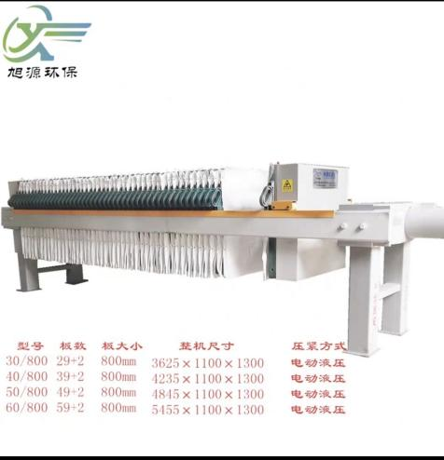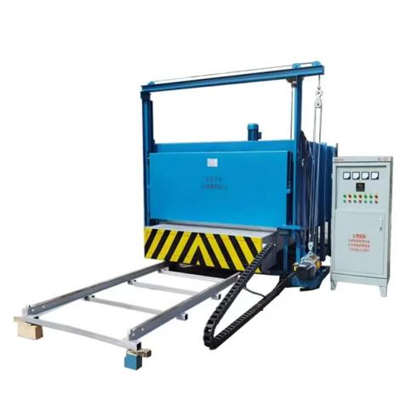

（a） （b）
图 4.1（a）分离机、（b）煅烧炉

- 干燥箱（如图 4.2）
表 4.3 干燥箱参数
参数名称 | 干燥箱
工作方式 | 连续
烘盘尺寸 | 460*640*45 mm
装置方式 | 固定式
生产能力 | 2 吨
功率 | 15 KW
参考价格 | 300000 元
商家 | 常州市延隆干燥设备有限公司

以上内容仅为本文档的试下载部分，为可阅读页数的一半内容。如要下载或阅读全文，请访问：https://d.book118.com/018120033005006025

